Муниципальное учреждение дополнительного образования
«Центр эстетического воспитания детей»
города Саранска Республики Мордовия

Беседа на тему:

«Музей Людвига в Русском музее»

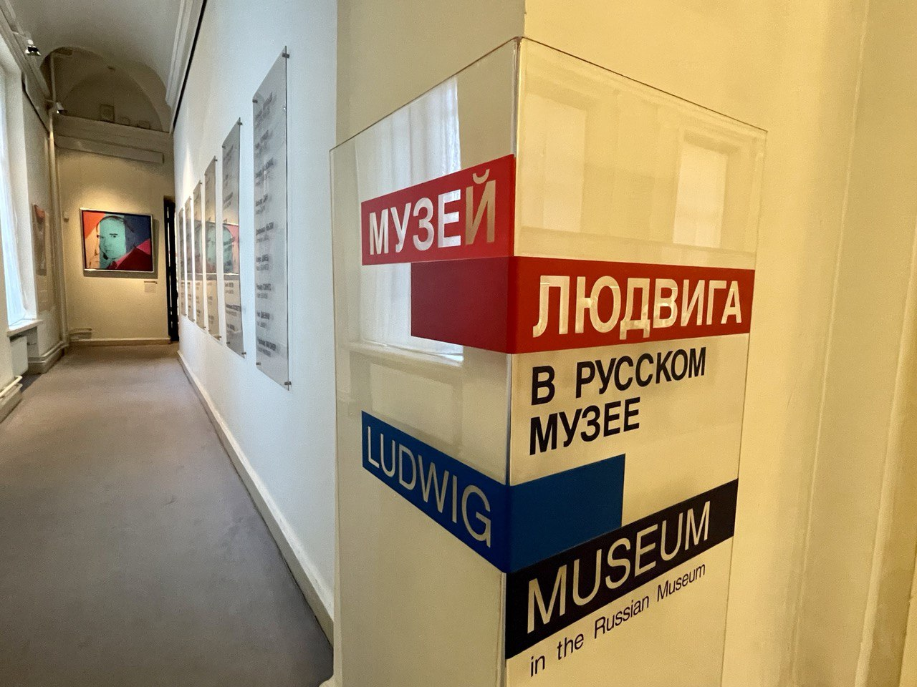

подготовила
педагог дополнительного образования
Калиниченко Анжелика Николаевна

г. Саранск
2025
Цель: развитие чувства прекрасного через музейную экспозицию.
Задачи: Знакомство с культурным наследием человечества через экспозицию в Русском музее.
Форма проведения: интерактивная беседа.
Оборудование: ПК, проектор, презентация.
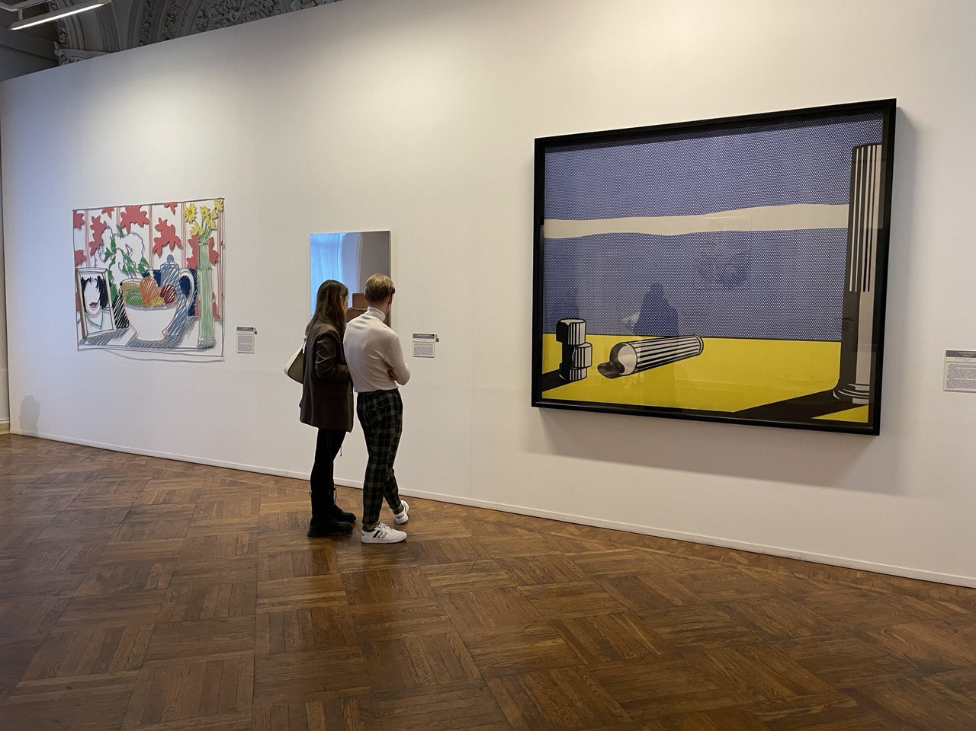
Санкт-Петербург – город музеев, ведь в нем находятся сотни музеев, знаменитых по всему миру и таких, о которых мало кто знает. А есть и третий тип музеев – те, которые известны по всему миру, а в России они почти никому не известны, хотя обладают уникальной и обширной коллекцией, которой позавидовали бы ведущие музеи мира.
И Музей Людвига в Русском музее в Мраморном дворце в Санкт-Петербурге — именно один из таких музеев.
Раньше мы рассказывали о Мраморном дворце – очень красивом и интересном культурном объекте Северной столицы. Статью можно прочитать здесь.

Мраморный дворец – малоизвестный музей в Санкт-Петербурге
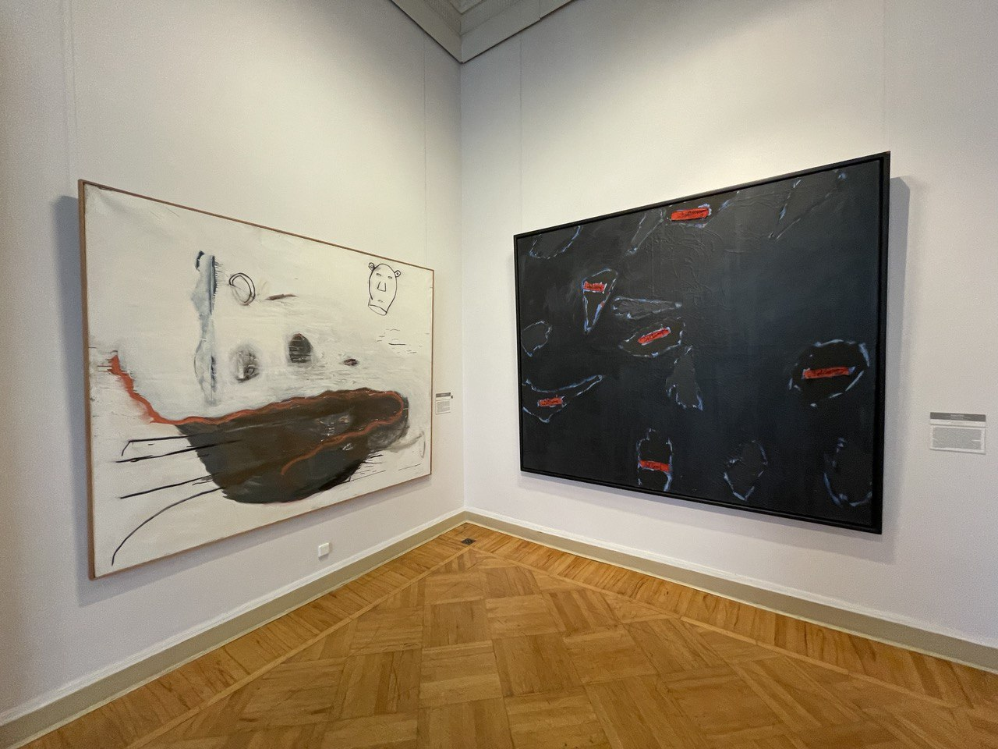

Что такое Музей Людвига в Русском музее в Санкт-Петербурге?
Музей Людвига в Русском музее – это государственный музей современного искусства, который находится в Санкт-Петербурге, расположен в Мраморном дворце — филиале Русского музея.

Когда открылся Музей Людвига в Русском музее в Санкт-Петербурге?
Музей Людвига в Русском музее в Санкт-Петербурге открылся 10 марта 1995.
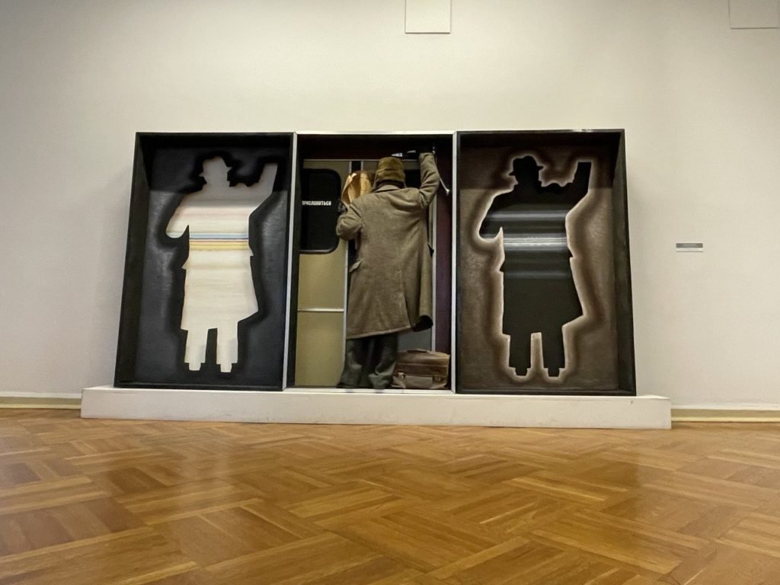

История Музея Людвига
Музей Людвига в Русском музее в Санкт-Петербурге началась в 1994 году, когда известные немецкие собиратели Петер и Ирене Людвиг подарили Русскому музею коллекцию произведений художников второй половины ХХ в. Этот дар образовал особый раздел постоянной экспозиции «Музей Людвига в Русском музее», который открылся для публики 10 марта 1995 г. в залах Мраморного дворца.

Чему посвящена экспозиция Музея Людвига?
Постоянная экспозиция «Музея Людвига в Русском музее» является единственной в России институцией, где можно видеть классические произведения интернационального современного искусства с послевоенного времени до начала XXI столетия.
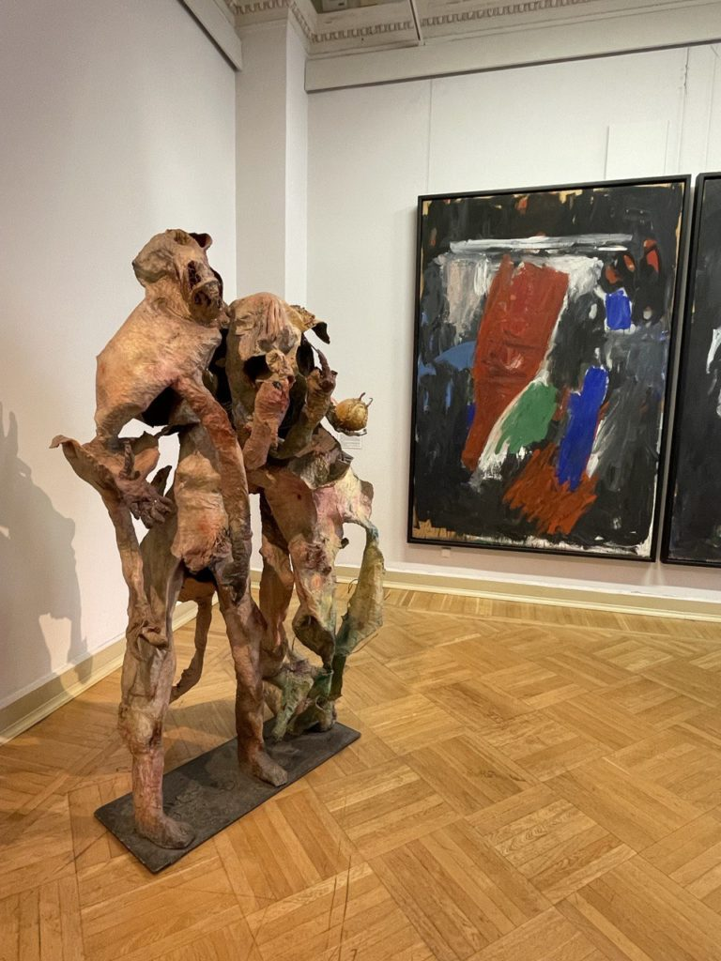

Обширная и разнообразная коллекция, сформированная супругами Людвиг, представлена ныне во многих музеях и фондах мира, носящих их имена. Она включает прекрасные образцы античности, средневековья, барокко и рококо, искусства доколумбовой Америки, Африки, Китая и Индии.
Однако известность Людвигов объясняется, прежде всего, их интересом к собиранию искусства авангарда и продвижению современного искусства. В этом деле супруги, обладавшие редкой прозорливостью, безупречным вкусом, точным чувством исторического контекста и не боявшиеся идти на риск, стали едва ли не первопроходцами. Людвиги умели оценить творческие перспективы художника задолго до того, как он получал всеобщее признание.
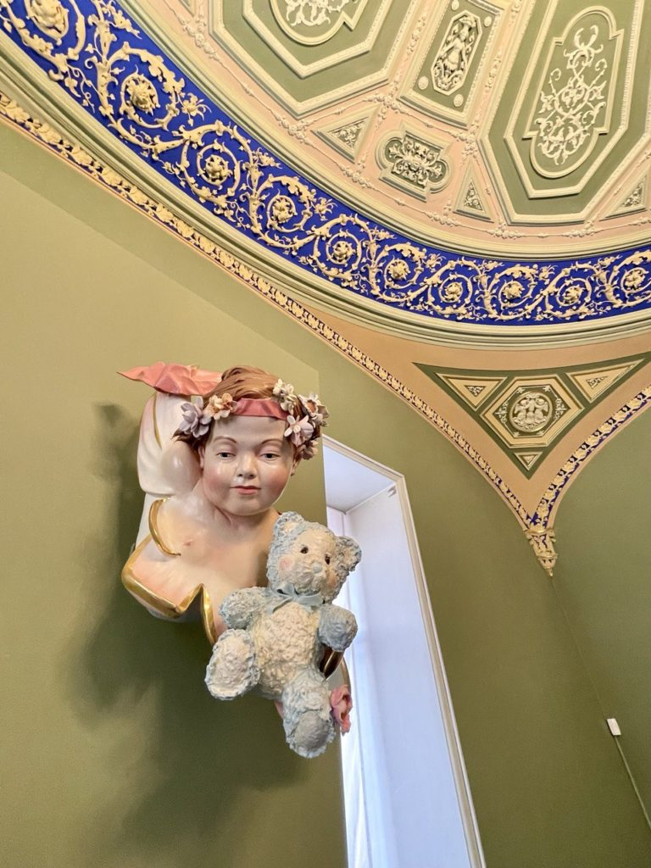

Экспозиция Музея Людвига
Состав дара был определен самими коллекционерами вместе с представителями Русского музея. Репрезентативен корпус персоналий, включающий самые значительные фигуры, самые громкие имена, такие как:
- Пабло Пикассо,
- Йозеф Бойс,
- Джаспер Джонс,
- Энди Уорхол,
- Рой Лихтенштейн,
- Том Вессельман,
- Джордж Сигал,
- Джеймс Розенквист,
- Клас Ольденбург,
- Роберт Раушенберг,
- Сай Твомбли,
- Ансельм Кифер,
- Йорг Иммендорф,
- Джонатан Борофски,
- Джефф Кунс,
- Илья Кабаков и другие.
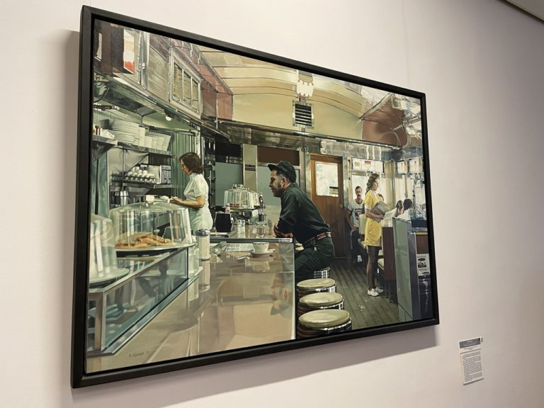
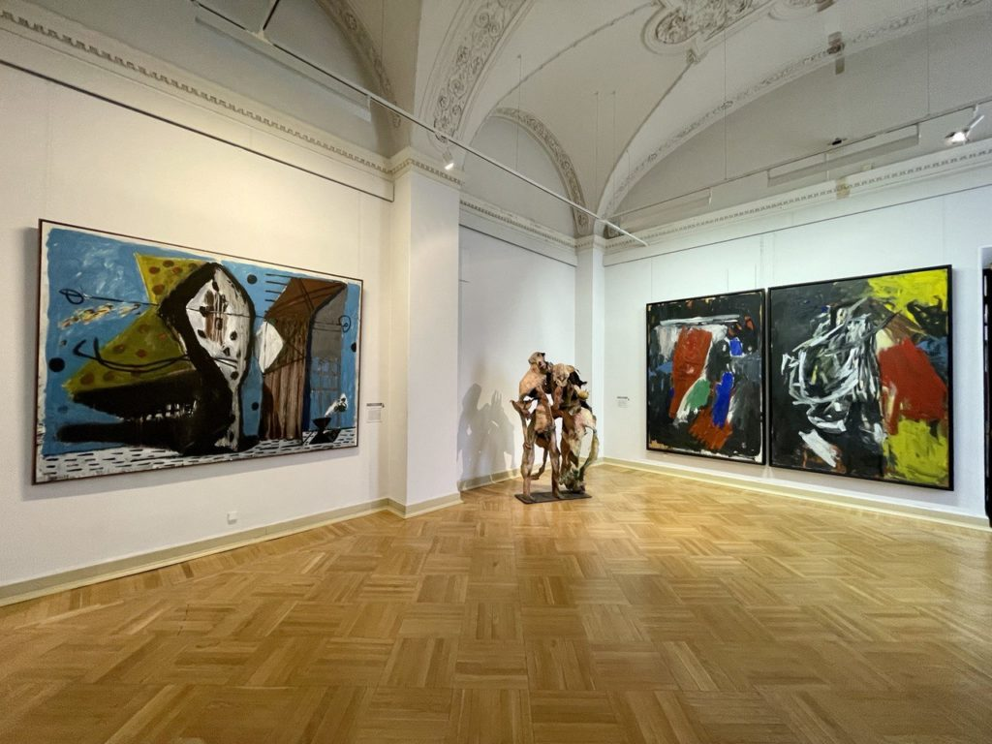
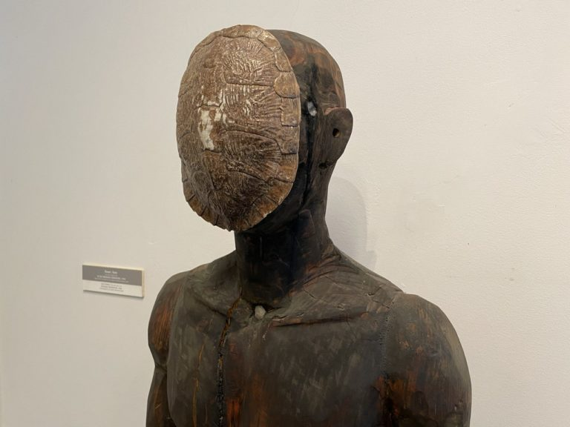

Коллекция Музея Людвига
Коллекция, предназначенная для Русского музея, отражает основные художественные направления и стратегии, на лучших образцах знакомя зрителя с:
- поп-артом («Руины» Роя Лихтенштейна, «Портрет П. Людвига» Энди Уорхола, «Банановое мороженое на дегустации» Класа Ольденбурга и др.)
- гиперреализмом («Закусочная» Ральфа Гоингса),
- немецким неоэкспрессионизмом («Бутылка и орел» Георга Базелица, «Стиль: Эвридика» Маркуса Люперца, «Стулья» Йорга Иммендорфа, «Большой железный кулак Германии» Ансельма Кифера)
- неоклассицизмом («Мадонна» Клаудио Браво),
- концептуальным искусством («Сад» Ильи Кабакова).
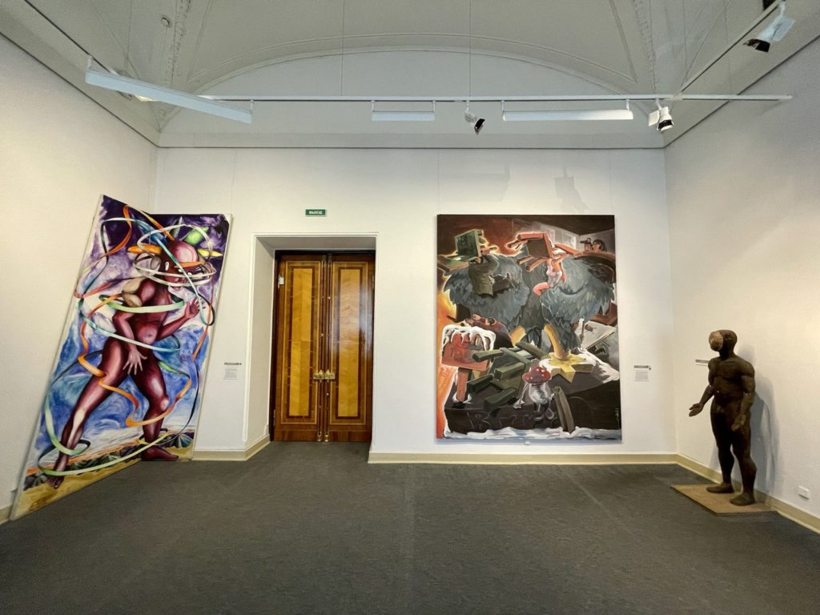

Сколько стоит билет в Музей Людвига в Русском музее в Санкт-Петербурге?
- Стоимость билетов в Музей Людвига и Мраморный дворец в Санкт-Петербурге следующая:
- Мраморный дворец (комплексный билет на экспозицию и выставку «Школа Филонова». Билет действует до 29.01.2025)
- для взрослых посетителей – 450 рублей
- для студентов – 225 рублей
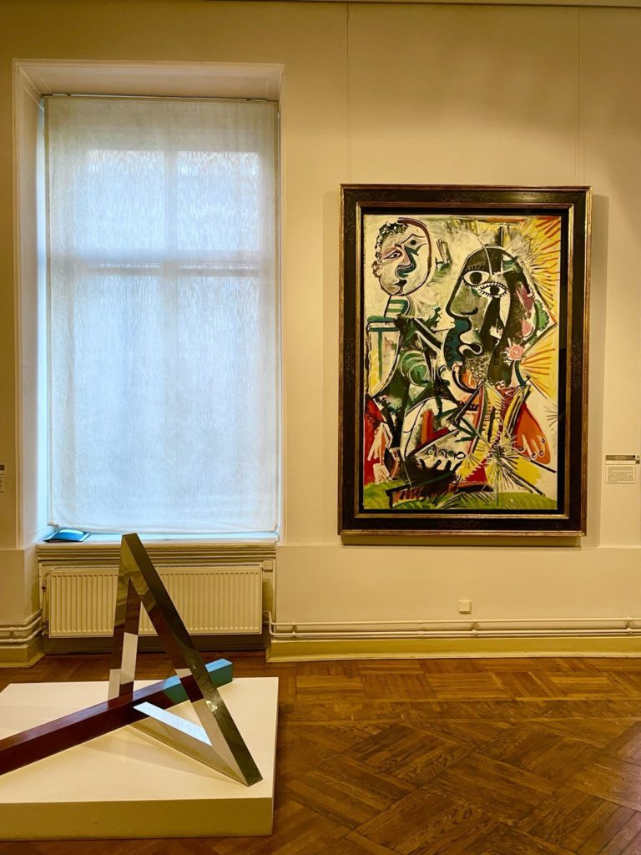

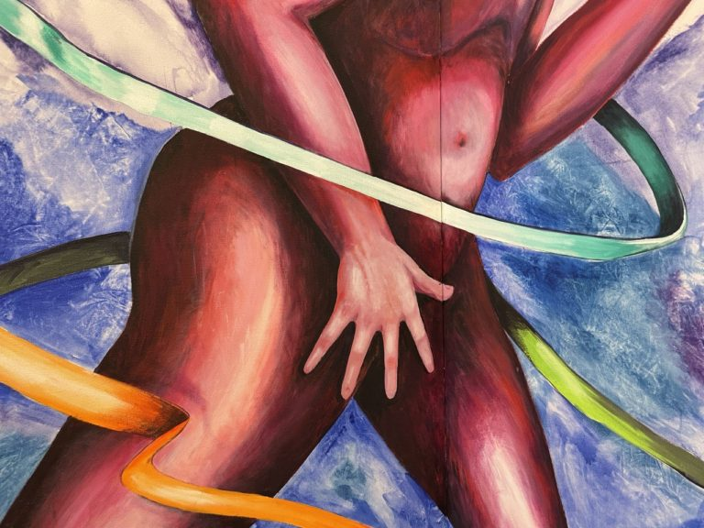

Как попасть в Музей Людвига?
- В Музей Людвига в Русском музее в Санкт-Петербурге попасть легко – достаточно купить билет в кассе или заказать его онлайн на сайте.

Адрес Музея Людвига:
Музей Людвига в Русском музее в Санкт-Петербурге находится по адресу:
- Санкт-Петербург, Миллионная ул., 5/1, Станции метро: «Невский проспект».

Режим работы Музея Людвига в Русском музее в Санкт-Петербурге:
Музей Людвига в Русском музее в Санкт-Петербурге работает по следующему расписанию:
- Понедельник 10:00 — 18:00
- Вторник — Выходной день
- Среда 10:00 — 18:00
- Четверг 13:00 — 21:00
- Пятница 10:00 — 18:00
- Суббота 10:00 — 18:00
- Воскресенье 10:00 — 18:00
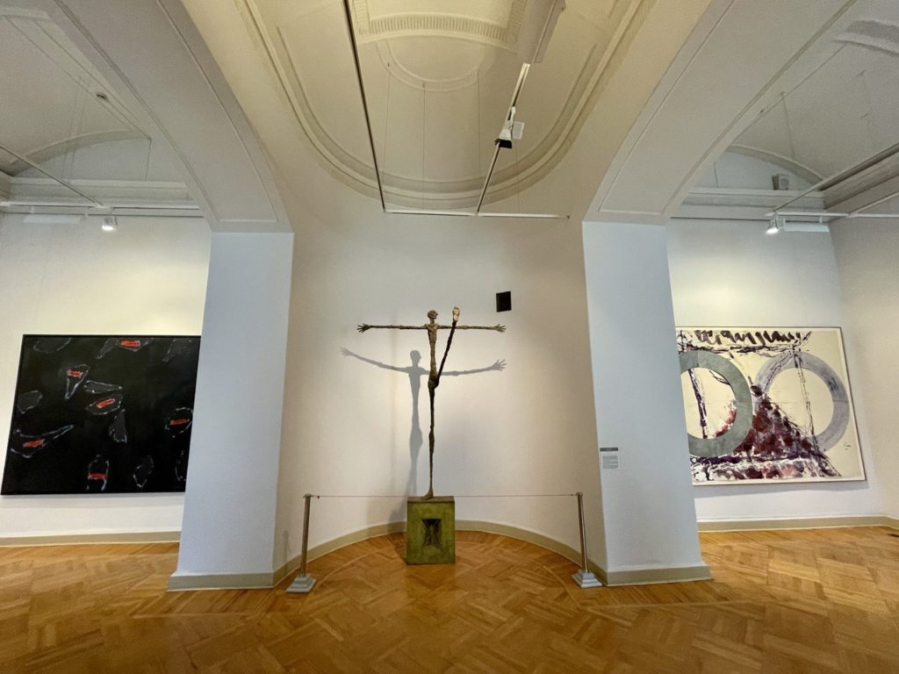
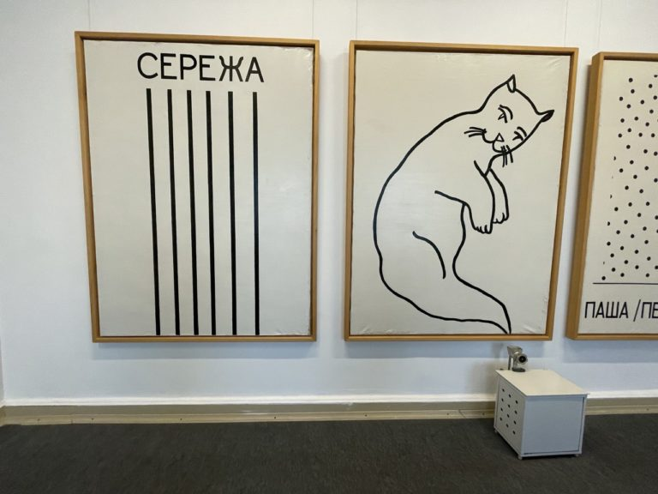

Официальный сайт Музея Людвига в Русском музее в Санкт-Петербурге:
- Сайт Музея Людвига в Русском музее в Санкт Петербурге: https://rusmuseum.ru/about/ludwig/
